2009-2010高等数学下册期中考试试卷
(考试时间：90分钟)
姓名： 班级： 成绩单号：

- 解答下列各题（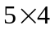）
1、[5分] 设函数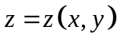由方程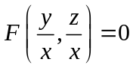确定,其中为可微函数,且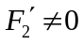,求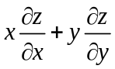
解：视,方程两边对求导,得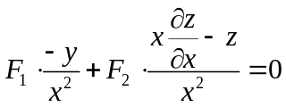,
从而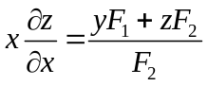
方程两边对求导,得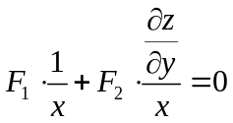,
从而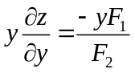,故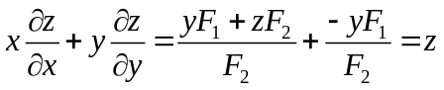
2、[5分]设是由方程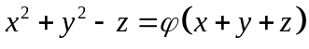确定的函数,其中为可导函数,且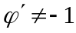,求
解 方程两边取微分,
得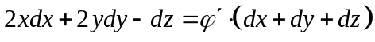,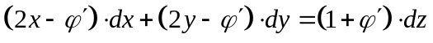
从而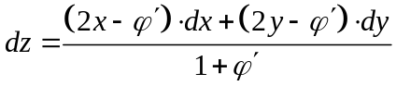
3、[5分]求函数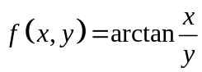在点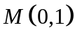的梯度
解 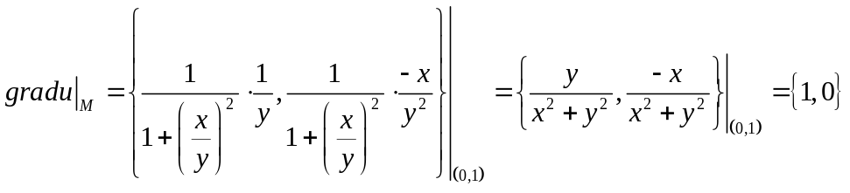
4、[5分] 设为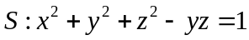椭球面上的一动点,若在点处的切平面与面垂直,求点的轨迹
解 面的法向量可为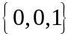,
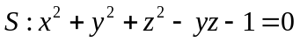上点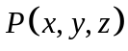处的切平面的法向量为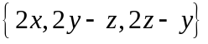
由两平面垂直,则它们的法向量必垂直,从而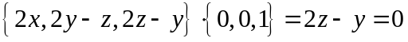
故点的轨迹为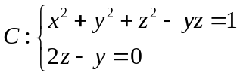,也即为椭圆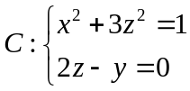
- 解答下列各题（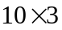）
5.求二元函数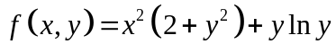的极值
解 令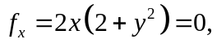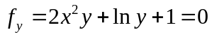,得驻点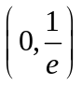
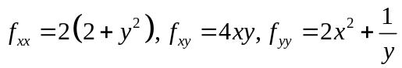,在驻点处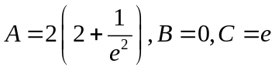
由于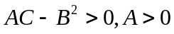,从而函数的极小值为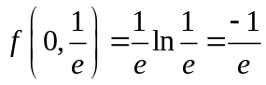
6.设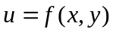具有二阶连续的偏导数，且满足等式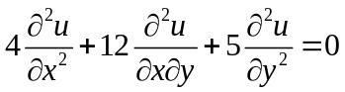，确定值,使等式在变换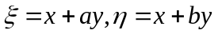下简化为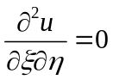
解：视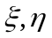为中间变量,则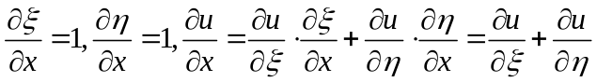
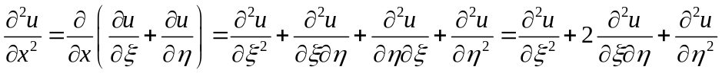
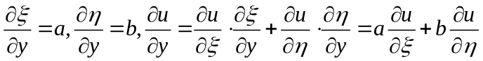
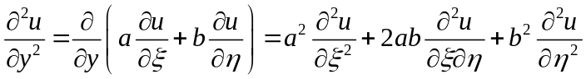
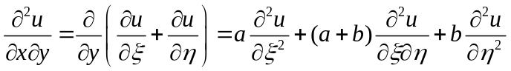
从而
即为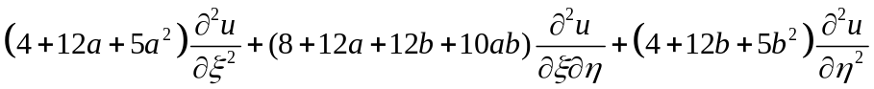
令
得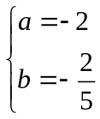或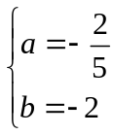合要求.
7.已知曲线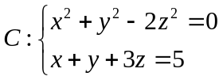,求上距离最远的点和最近的点
解：设点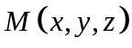在曲线上，则其到平面的距离为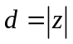
即求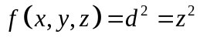在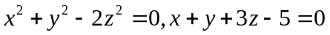下的最值点：
令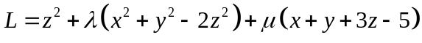
则由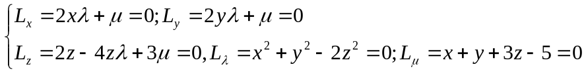，
解得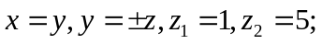
即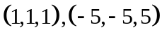为上距离最近的点和最远的点
- 解答下列各题（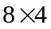）
8.设函数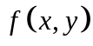连续,交换二次积分的积分次序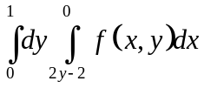
解 转化为二重积分时的积分区域为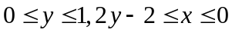,
作图(略),改写表达方式为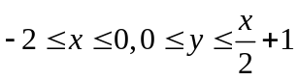,从而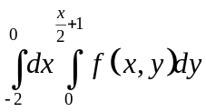
9.设函数连续,若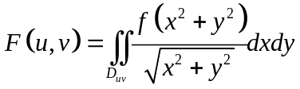,其中区域为第一象限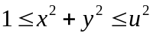与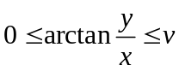的部分,求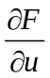
解： 用极坐标表示区域为第一象限与的部分,
即为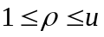,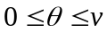,从而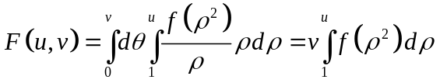
从而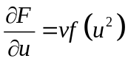
10.计算二重积分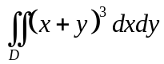,其中由曲线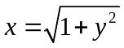与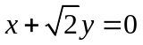直线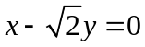及围成
解 联立曲线方程求得三条线两两交于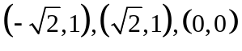,作图(略)
由图可知,区域关于轴称性,从而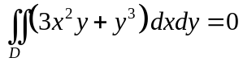
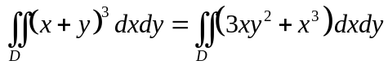, 把积分区域表示为
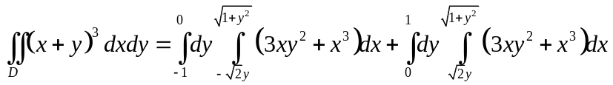
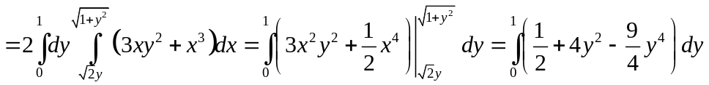
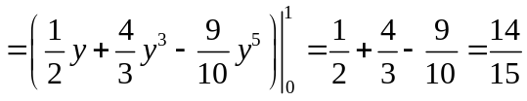
11.计算二重积分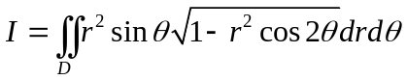,其中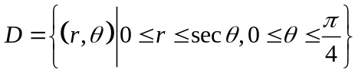
解 该积分用极坐标作并不方便,使用转化公式,先改用直角坐标表达,
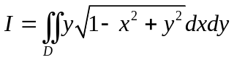,其中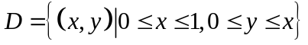
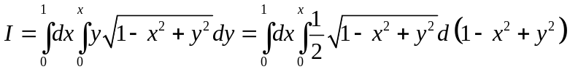
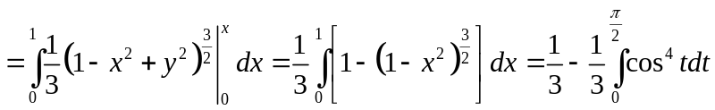 (令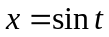换元)
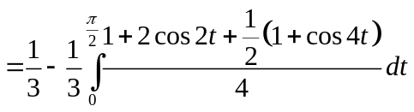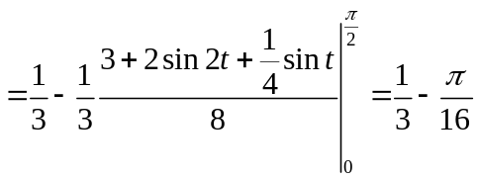
- 解答下列各题（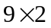）
12.求位于两球面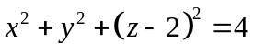和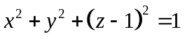之间的均匀物体的质心坐标
解 有对称性,显然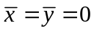,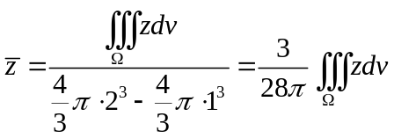为质心坐标.
用球坐标,位于两球面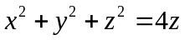和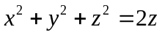之间的区域可以表示为:
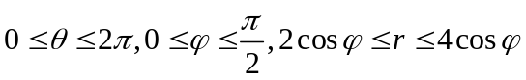
从而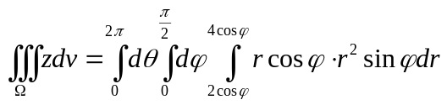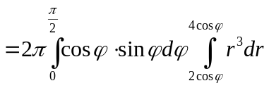
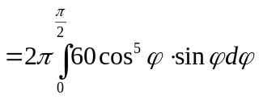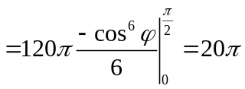,从而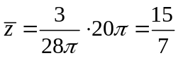
13.计算由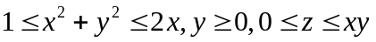所确定的立体的体积
解： 在矩坐标下为
从而有